PCBS Specifikációk

Processzor  AMD Ryzen 5 1600  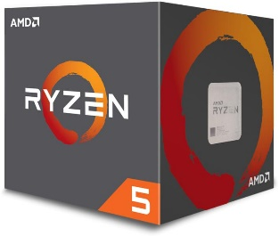  Ár: 48590Ft | Típus AMD Ryzen 5  Magok száma 6 magos  Szálak száma 12  Processzor foglalat AMD Socket AM4  Processzor órajel 3200 MHz  Processzor Turbo órajel 3600 MHz  Gyártási technológia 12 nm  Integrált grafikai processzor Nincs  Cache  L2 cache 3 MB  L3 cache 16 MB  További tulajdonságok  TDP 65 W
Processzor Hűtő  ARCTIC Freezer 34  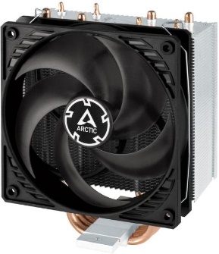  Ár: 9390Ft | Típus Aktív hűtő  Hűtő típusa Processzor  Ventilátor fordulatszáma 1800 rpm  Maximális zajszint 28 dB  Levegőáramlás 28 CFM  Méretek 120 x 120 x 25 mm  Tömeg 605 g

Alaplap  GIGABYTE B450 AORUS M  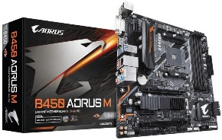  Ár: 26890 Ft | CPU Foglalat Socket AM4  Chipset AMD B450  Processzor gyártó AMD  Memória típusa DDR4  Szerver alaplap Nem  Csatlakozók  Memória foglalatok száma 4  Összes PCI-Express 16x csatlakozó száma 2  PCI-Express 1x csatlakozók száma 1  Portok  SATA 3 csatlakozók száma 6  m.2 csatlakozók száma 1  Hátlapi USB 2.0 portok száma 2  Külső PS/2 portok száma 1  További tulajdonságok  Max. memória mérete 64 GB  Integrált hangkártya Van  Hangkártya csatorna 7.1  Digitális hangkimenet Nincs  Integrált LAN sebessége 10/100/1000 Mbit/s  RAID vezérlő Van  Méret szabvány microATX
Memória  ADATA XPG Hunter 8GB DDR4 3000MHz  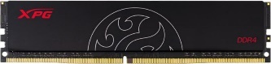  Ár: 18090 Ft | Típus PC memória  Kapacitás 8 GB  Kiszerelés 1x8GB  Memória típusa DDR4  Sebesség 3000 MHz  Többcsatornás kiszerelés Single-channel kiszerelés  Memóriakésleltetés CL 16  Hűtőborda Van  Feszültség 1.35 V

Videókártya  Palit GeForce GTX 1050 Ti StormX  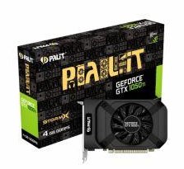  Ár: 129090 Ft | Csatolófelület PCI-Express  Video chipset Nvidia GeForce  Video chipset termékcsalád GTX 1050 Ti  Hűtés típusa Aktív hűtés  Ventilátorok száma 1 darab  Grafikus chip sebessége 1290 MHz  Grafikus memória sebessége 7000 MHz  Memória  Memória mérete 4 GB  Memória típusa GDDR5  Memória sávszélesség 128 bit  További tulajdonságok  Maximális felbontás 7680 x 4320 pixel  DirectX 12  OpenGL 4.5  Tápcsatlakozó Nincs  Fogyasztás 75 W  Ajánlott tápegység 300 W  Lite Hash Rate Nem  Alkalmazott technológiák nVidia CUDA nVidia PhysX nVidia Pure Video HD nVidia 3D Vision  Csatlakozók DVI HDMI DisplayPort  Méretek  Szélesség 112 mm  Hosszúság 166 mm

Tárhely  Kingston A400 2.5 960GB SATA3  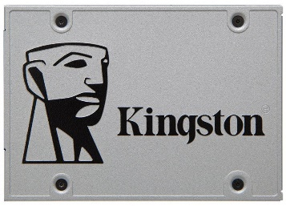  Ár: 32990 Ft | Kapacitás 960 GB  NAND flash típusa TLC  Maximális SSD olvasási sebesség 500 MB/s  Maximális SSD írási sebesség 450 MB/s  Írástűrés (TBW) 300 TBW  Csatlakozók SATA3  Méretek  Szélesség 100 mm  Magasság 7 mm  Mélység 69.9 mm  Tömeg 41 g  Kialakítás 2,5 inch
Tápegység  Adata Pylon 650W  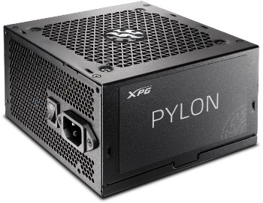  Ár: 24290 Ft | Tápegység típusa Fix kábelezésű tápegység  Tápegység teljesítménye 550 W  Hatásfok 80+ Bronze  PFC Aktív  Ventilátor mérete 120 mm  Tápkapcsoló Van  110V kapcsoló Nincs  Csatlakozók  FDD csatlakozó Nincs  HDD csatlakozó 1  SATA csatlakozó 8
Ház  NZXT H510  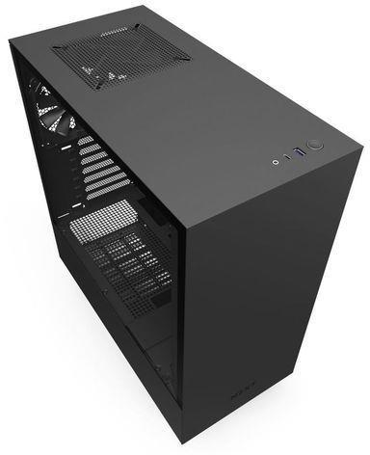  Ár: 26789 Ft | Méretek  Szélesség 210 mm  Magasság 435 mm  Mélység 428 mm  Támogatott alaplaptípusok  ATX Igen  Micro ATX Igen  Mini ITX Igen  Előlapi csatlakozók  USB csatlakozók száma 2  Audio az előlapon Van

Perifériák
Monitor  Samsung S24F350FHU  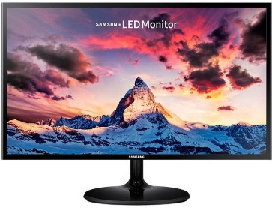  Ár: 43710Ft | Típus LED monitor  Panel típusa PLS  Ívelt kijelző Nem  3D monitor Nem  Érintőképernyő Nem  Képátló 24 inch  Képarány 16:9  Felbontás 1920 x 1080
Egér  Logitech G102 LightSync  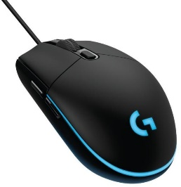  Ár: 7990Ft | Egér típusa Optikai  Egér csatlakoztatása USB  Vezeték nélküli Nem  Érzékenység 8000 DPI
Billentyűzet  Logitech G413  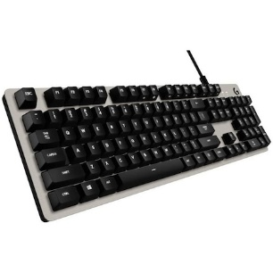  Ár: 28430Ft | Billentyűzet csatlakoztatása USB  Vezeték nélküli Nem  Multimedia billentyűzet Igen  Háttérvilágítás Van  Mechanikus Igen
Végösszeg: | 396,249Ft

